Реестр мест накопления (площадок) ТКО сельского поселения Лемазинский сельсовет муниципального района Дуванский район РБ

Реестровый номер площадки ТКО | Данные о нахождении места (площадки) накопления ТКО, КГО (адрес, координаты) | Данные о технических характеристиках мест (площадок) накопления ТКО, КГО |  |  |  | Данные о собственниках места (площадки) накопления ТКО, КГО | Данные об источниках образования твердых коммунальных отходов, которые складируются в местах (площадках) накопления ТКО, КГО | Схема размещения места (площадки) накопления ТКО, КГО
 |  | Объем контейнера, бункера, м3 | Кол-во контейнеров, бункеров, шт. | Тип используемого покрытия места (площадки) накопления ТКО, КГО | Площадь места (площадки) накопления ТКО, КГО м2
30451 | РБ, Дуванский район, с.Лемазы, ул. Советская,38/1 | 0,75 | 3 | Бетонное | 6 | Администрация сельского поселения Лемазинский сельсовет муниципального района Дуванский район  ОГРН 1020200788090  Фактический адрес: РБ, Дуванский район, с. Лемазы, ул. Молодежная, д.27 | ул. Советская | 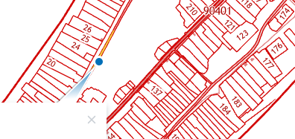
30452 | РБ, Дуванский район, с.Лемазы, ул. Советская, 68/1 | 0,75 | 3 | Бетонное | 6 | Администрация сельского поселения Лемазинский сельсовет муниципального района Дуванский район  ОГРН 1020200788090  Фактический адрес: РБ, Дуванский район, с. Лемазы, ул. Молодежная, д.27 | ул. Советская | 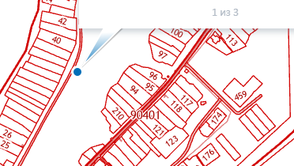
30453 | РБ, Дуванский район, с.Лемазы, ул. Молодежная, 30/1 | 0,75 | 3 | Бетонное | 6 | Администрация сельского поселения Лемазинский сельсовет муниципального района Дуванский район  ОГРН 1020200788090  Фактический адрес: РБ, Дуванский район, с. Лемазы, ул. Молодежная, д.27 | ул. Молодежная | 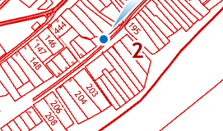
30454 | РБ, Дуванский район, с.Лемазы, ул. Центральная, 13/4 | 0.75 | 3 | Бетонное | 6 | Администрация сельского поселения Лемазинский сельсовет муниципального района Дуванский район  ОГРН 1020200788090  Фактический адрес: РБ, Дуванский район, с. Лемазы, ул. Молодежная, д.27 | ул. Центральная | 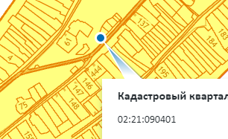
3599 | РБ, Дуванский район, с.Лемазы, ул. Центральная, д.53 | 8 | 2 | бетонно железное | 33 | Администрация сельского поселения Лемазинский сельсовет муниципального района Дуванский район  ОГРН 1020200788090  Фактический адрес: РБ, Дуванский район, с. Лемазы, ул. Молодежная, д.27 | ул. Центральная | 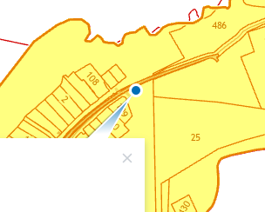
40585 | РБ, Дуванский район, с.Лемазы, ул. Молодежная, 26 | 0,75 | 3 | Бетонное | 6 | Администрация сельского поселения Лемазинский сельсовет муниципального района Дуванский район  ОГРН 1020200788090  Фактический адрес: РБ, Дуванский район, с. Лемазы, ул. Молодежная, д.27 | ул. Молодежная | 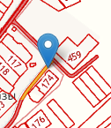
40586 | РБ, Дуванский район, с.Лемазы, ул. Центральная, д.39а | 0,75 | 3 | Бетонное | 6 | Администрация сельского поселения Лемазинский сельсовет муниципального района Дуванский район  ОГРН 1020200788090  Фактический адрес: РБ, Дуванский район, с. Лемазы, ул. Молодежная, д.27 | ул. Центральная | 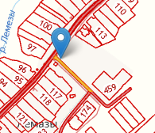
50525 | РБ, Дуванский район, с. Лемазы, ул. Центральная, 3 | 0,75 | 2 | Бетонное | 6 | Администрация сельского поселения Лемазинский сельсовет муниципального района Дуванский район  ОГРН 1020200788090  Фактический адрес: РБ, Дуванский район, с. Лемазы, ул. Молодежная, д.27 | Ул. Центральная | 